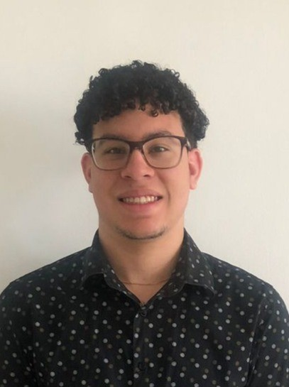

Francisco Javier Batista Acosta

**Estudiante de Desarrollo de Software**

# EXPERIENCIA

# Manejo de C# y .Net

# Manejo de Java

# Manejo de JavaScript

# Manejo de CSS (Bootstrap 5)

# Manejo de HTML

# Manejo de SQL

# Manejo de Python

Av. Gustavo Mejía Ricart 87, Santo Domingo

*Jul 2020 - Actualmente*

## Asistente de Sistemas e innovación

*Colegio Educativo Lux Mundi*

* Cumplimiento de mis objetivos a corto y largo plazo consistentemente.
* Presentación de ideas para mejorar el desempeño y la eficiencia.

**Desarrollador de Software**

*Liga Municipal Dominicana*

* Cumplimiento de mis objetivos a corto y largo plazo consistentemente.
* Presentación de ideas para mejorar el desempeño y la eficiencia.

# EDUCACIÓN

Email: [franciscojavierbatistaacosta@gmail.co](mailto:franciscojavierbatistaacosta@gmail.co) m

Dirección: Ciudad Juan Bosch, Residencial Sembrador II, Manzana B, Apart 301

Teléfono: (809)493-3169

Fecha nacimiento: 10 Abr, 2002 Nacionalidad: Dominicana

# OBJETIVO PROFESIONAL

Motivado, apto para el trabajo en equipo y con fuertes habilidades organizativas e interpersonales.

# CONOCIMIENTOS

Autopista Las Américas, Km. 27, PCSD, La Caleta, Boca Chica 11606.

*Ene 2021 - Actualmente* **Desarrollo de Software** *Instituto Tecnológico de las Américas*

Villa Duarte, Santo Domingo 11602

*Ago 2016 - Ene 2020*

## Desarrollo de Software

*Politécnico María de La Altagracia de Villa Duarte POMAVID*

# HABILIDADES IDIOMAS

* Trabajo en equipo
* Resolución de problemas
* Manejo de Base de datos
* Desarrollo y manejo de programas web
* Manejo de lenguajes de programación

# CERTIFICADOS Y CURSOS

programación Orientada a Objetos de C#, Infotep

**Ingles**

Nivel intermedio